הפקולטה להנדסה - המגמה להנדסה מכנית

בניית כלי לשיפור
תהליך בחירת מערכת מיזוג אוויר
לקרון פיקוד ובקרת מלטים

תקציר לספר הפרויקטים

פרויקט גמר

הכינה: דקלה זרחי
שם המנחה: אדם גנץ
מקום ביצוע הפרוייקט: תע"א מפעל מל"ט

יוני 2008

  - אודות הפרויקט

נושא הפרויקט:
בניית כלי לשיפור תהליך בחירת מערכת מיזוג אוויר לקרון פקוד ובקרת מל"טים (מטוס ללא טייס).

מטרת הפרויקט:
יצירת כלי פרמטרי ממוחשב לחישוב תפוקות קירור וחימום נדרשות של מערכות מיזוג אויר המיועדות לקרונות בקרת מל"טים.

מהות העבודה:
בקרונות בקרת מל"טים מותקנת מע' מיזוג שתפקידה ליצור סביבה נוחה לאנשי צוות ולציוד חשמלי, תוך עמידה בתקנים צבאיים מחמירים והתאמה לתנאי הסביבה. בחירת מערכת המיזוג מתבצעת בהתאם להגדרת תפוקות חימום וקירור נדרשות, הגדרה הנעשית ע"י אנליזה רב שלבית שבסופה המלצה למע' מיזוג. התפוקות מושפעות מגורמים רבים ומורכבים ולרוב, עקב שינויים במהלך התכנון, יש צורך לעדכן את האנליזה מחדש.
נדרש לתכנן כלי פרמטרי ממוחשב, ידידותי למשתמש, שיחליף את התהליך הידני ויקצר את זמן החישובים בצורה משמעותית. בחירת מערכת מיזוג אוויר בכלל ובקרונות מל"טים בפרט, הינה תהליך מורכב וארוך הדורש הבנה מעמיקה בנושאי מעבר חום ומיזוג אוויר ולא רק הצבה בנוסחאות בשיטת 'ניסוי וטעיה'. לכן בנוסף לפיתוח הכלי, מוצג בפרויקט מאגר מידע לתמיכה במתכנן המכני שישתמש בכלי הפרמטרי הנ"ל. מאגר זה הכרחי על מנת להגיע לרמת דיוק גבוהה ולחישוב נכון של תפוקות החימום והקירור. חשוב להדגיש שמטרת הפרויקט הינה פיתוח הכלי לבחירת מערכת מיזוג אויר ולא אופטימיזציה למערכת המיזוג עצמה.

  - עיקרי דרישות העבודה
    - התוכנה שנבחרה לפיתוח הכלי היא MATLAB.
    - הכלי מחשב, לפי פרמטרים מסוימים תפוקות קירור וחימום נדרשות ממע' מיזוג לקרונות בקרת מל"טים.
    - הכלי ידידותי למשתמש ופותח בצורה מסודרת ולוגית המאפשרת תחזוקה עתידית של התוכנה.
    - בסיס הנתונים:
    - הכלי מכיל בסיס נתונים בסיסי למס' סוגי קרונות מלט S280/S250/ISOהמתייחס לפרמטרים הקבועים שבכל קרון (כגון: מימדים ותכונות בידוד).
    - הכלי מאפשר הזנת נתוני קרונות אחרים.
    - הכלי מכיל בסיס נתונים למס' מערכות מיזוג אפשריות, כתלות בתפוקות הקירור והחימום.
    - החישובים מבוססים עפ"י תקני MIL-ST ו ASHRAE.
    - הכלי פותח ע"י פונקציות עזר המאפשרות עדכונים או שינויים עתידיים בתוכנה.
    - תוצאות החישובים מוצגות כפלט של ערכי תפוקות קירור וחימום כוללות,גרפים והמלצה למע' מיזוג.

  - עיקרי הצגת החלופות
הפתרון המיטבי הוא בניית כלי ממוחשב שיסייע בחישוב תפוקות החימום והקירור. הבנייה כוללת: איסוף מידע, למידת חישובי התפוקות, פיתוח התוכנה (תרשים זרימה למשל),תכנות וכו'. היתרון המשמעותי בפתרון זו הוא יכולת המתכנן להתאים את התוכנה לצרכיו –תוכנה ממוקדת לתחומים הרלוונטיים, כיסוי כל המידע והנוחסאות מתחומים אלו ועוד.כיום נעשים החישובים באופן ידני במפעל או ע"י יעוץ חיצוני -שיטות יקרות ובעלות חסרונות רבים. עלויות פיתוח התוכנה נמוכות ביחס לעלויות כיום ומסתכמות בעשרות שעות עבודה (לעומת מאות כיום) והתועלת היא רבה.

- פיתוח הכלי בתוכנת EXCEL
היתרון המרכזי של חלופה זו- זמינותה ובנוסף היא ידידותית ומוכרת לכל מהנדס. יתרון זה חוסך את המשאבים הכרוכים בקליטת תוכנה חדשה. לתוכנה זו 2 חסרונות בולטים אין בה יכולות איטרציה ולא ניתן לבצע אופטימיזציה של הפתרון ויכולת המשתמש (ע"י שימוש לא נכון) לשנות את הנוסחאות.
בשל 2 חסרונות מהותיים אלו, נפסלה חלופה זו.

- פיתוח הכלי בתוכנת MATLAB
היתרון המשמעותי של חלופה זו על פני החלופה הקודמת הוא האפשרויות המתמטיות המגוונות שניתן לבצע בתוכנת MATLAB; איטרציות, גרפים מסובכים וכו'. החסרון הוא הצורך בשליטה מוחלטת בשפת התכנות על מנת למצות את אפשרויות התוכנה. לתוכנה זו ישנן שתי חלופות מרכזיות;

- שימוש בקוד
היתרון המרכזי הוא הפשטות היחסית שבתכנותה; ע"י כתיבת הקוד בצורה הפשטנית ביותר (ללא גרפיקה) ניתן לחסוך בשעות התכנות (נדרשות כ-20 שעות) וכך פיתוח התוכנה חסכוני יותר. פשטות התכנות מסייעת לאחזקת התוכנה להיות פשוטה יותר אך מהווה גם חסרון משמעותי; כמו ב Excel גם כאן עלול משתמש לא זהיר להרוס ולשנות את התוכנה. בנוסף, החוסר בתפריטים נוחים וידידותים והחוסר בהתראות שגיאה- עלול לגרור טעויות של המשתמש בהזנת הנתונים.
בשל 2 חסרונות מהותיים אלו, נפסלה חלופה זו.

- שימוש בפונקצית GUI
פונקציית ה GUI הינה פונקציה מורכבת בMATLAB המאפשרת בניית מסכי בחירה והזנת נתונים בצורה ידידותית. המשתמש המריץ את התוכנה אינו חשוף לקוד התוכנה עצמו, אלא רק לחלונות הנפתחים על המסך. כתלות בבחירת המשתמש יפתחו החלונות הרלוונטיים הבאים.יתרונות החלופה הם; נוחות המשתמש, הגנה מפני טעויות משתמש (התראות שגיאה וכו'), הגנה מפני שינוי לא מכוון של התוכנה ועוד. חסרון חלופה זו- זמני פיתוח ותכנות ארוכים יחסית; דרשו כ- 70 שעות עד להקמת התוכנה הסופית . כתיבת הקוד הינה מורכבת במקצת, אך לאחר תכנות תפריט אחד, ניתן להשתמש בו בשינויים קלים עבור התפריט הבא.
יתרונותיה הרבים של חלופה זו עולים על זמן ההשקעה בפיתוח ועל יתרונות החלופות האחרות ולכן נבחרה חלופה זו כפתרון לבעיה.
  - תוצאות ותוצרי העבודה

בנוסף לכלי הפרמטרי, המוצג בסעיף 5, להלן תוצרים נוספים של העבודה :

- מאגר מידע ונתונים
מאגר המידע מחולק לשני נושאים- רקע תאורטי (מילון מושגים, הסברים, וכו') ורקע חישובי (מאגר נוסחאות, הסברים מתמטיים, יח' מידה ועוד). מאגר מידע ונתונים זה הינו בסיס הכרחי וחשוב בתהליך בחירת מע' מיזוג אוויר; לא ניתן לבצע תהליך זה בצורה מיטבית רק ע"י הצבת נתונים בנוסחאות שכן הנושא מורכב ומסועף ויש להבין את המשמעויות והרציונל העומדים מאחורי כל נוסחא ומקדם או קבוע. הבנה מעמיקה של תהליכים תרמודינמיים, מעבר חום, הגורמים הרבים המשפיעים על עומס החום/הקור, מבנה מע' מיזוג אוויר וכו' הינה תנאי הכרחי לחישוב תפוקות חימום וקירור. במאגר המידע ניתן למצוא נוסחאות, טבלאות ונתונים הלקוחים מספרי ASHRAE ומקלים על החישובים. מאגר המידע משלב בין הבנת התאוריה שבבסיס הנושאים הקשורים לתחום ובין החישובים המעשיים של תפוקות חימום וקירור.

- אנליזת תעלות מיזוג
בעבודה בוצעה אנליזה לתעלות המיזוג בקרון S280 לצורך המחשת הנושא וכמודל לשאר קרונות המל"טים. האנליזה כוללת ניתוח כל מקטע ומקטע בתעלות - משלב יציאת האוויר מפתחי המזגן ועד פיזור האוויר לחלל הקרון; חישובים גיאומטריים, חישובי מהירויות זרימת האוויר, הוצאת מקדמים מתוך טבלאות ועוד. התוצאה הסופית של האנליזה היא כמובן– הפסדי העומד הכוללים בכל התעלה (ליחידת מיזוג אחת): ${ΔH}_{\text{TOTAL}}=0\text{.}\text{873}\text{''}\text{water}=\text{22}\text{.}\text{17}\text{mmwater}$
התוצאה שהתקבלה היא סבירה למערכת מסועפת שכזו, שכן נוצרים הפסדי חיכוך (כתוצאה מהחיכוך במעברים בין מקטעים בתעלה ובמפזרי האוויר) וכן הפסדים דינמיים רבים שמתכנן מערכת מיזוג חייב לקחת בחשבון. כמובן שבמערכת אידיאלית היינו מעדיפים לקבל הפסדי עומד נמוכים יותר.

  - תאור הכלי הפרמטרי - התוצר המרכזי
הכלי הפרמטרי, תוכנן בקפידה מתרשים הזרימה ולוגיקת התכנות,דרך כתיבת הקוד לתוכנה ועד עיצוב חלונות הממשק עם המשתמש. התוכנה ייחודית ומקורית ולא נעשה שימוש בתוכנה זהה קיימת ולכן כל פרט קטן בה תוכנן מראשיתו,דבר שהשפיע על זמני התכנון והבנייה. הכלי מסייע למתכנן, שלב אחר שלב לחשב את תפוקות הקרון בו הוא משתמש. עם הרצת התוכנית מתחיל תהליך מובנה ע"י חלונות המופיעים על מסך ובהם נדרש המתכנן לבחור ערך מסוים מתוך תפריט רב-ברירתי או להזין ערכים בשדה המתאים וכתלות בקלט הנתונים – התוכנה עוברת לשלב הבא. בשלב האחרון בתוכנה מקבל המשתמש את סיכום החישוב ; תפוקות החימום והקירור הנדרשות לקרון שתוכנן.
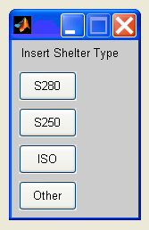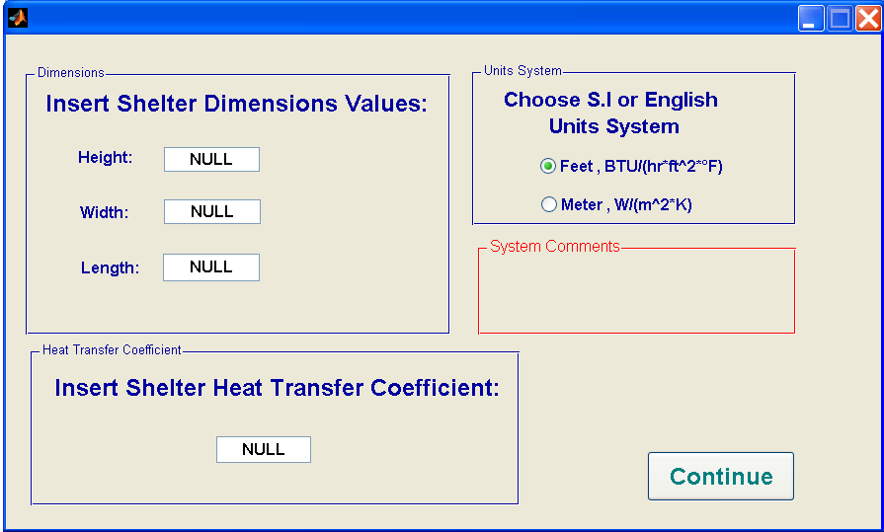
איור מס' 1
באיור 1 מופיע המסך ה- I בתוכנה; אם המתכנן בוחר באחד מ-3 הקרונות הראשונים- התוכנה משתמשת בבסיס הנתונים ואם המתכנן בוחר בקרון אחר (אפשרות 4) נפתח חלון (הימני) ובו הוא נדרש להזין ערכי הקרון (מימדים ומקדם מעבר חום) ולבחור את מערכת יח' המידה.
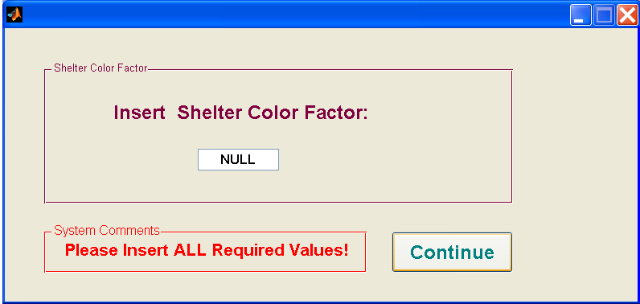
איור מס' 2

המערכת מתריעה בפני המשתמש באם ישנה שגיאה בנתונים שהוזנו , או אם לא הוזנו כל הנתונים הנדרשים. באיור 2 ניתן לראות מסך המדגים את הודעת השגיאה המופיע אם המשתמש לא הזין את כל הנתונים הנדרשים.
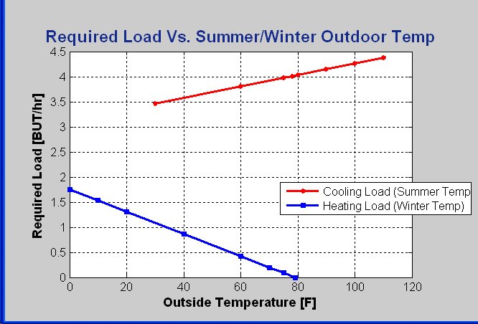
איור מס' 3

ניתן לבצע איטרציות ביתר קלות, על מנת להגיע לאופטימיזציה של הפתרון. בנוסף, ניתן להשאיר כקבועים את כל הפרמטרים , למעט הטמפ' החיצונית, ולקבל מהכלי גרף של תפוקות חמום וקירור נדרשות כפונקציה של הטמפ' החיצונית (ראה איור 3).

  - סיכום
כבר בזמן כתיבת שורות אלו, נעשה שימוש בכלי הפרמטרי במחלקה הרלוונטית במפעל מלט. לימוד השימוש בכלי היה פשוט ואיפשר את תחילת העבודה בו בזמן קצר ביותר. תוצרי התוכנה משביעי רצון. נראה שהשימוש בתוכנה יצר שיפור מהותי בשיטות החישוב וכעת מתבצעת עבודת חשיבה להרחבת השימוש בכלי זה לחישובים נוספים - כגון מצבי חירום ושרידות מערכת המיזוג.

